Chủ điểm 1: Mầm Non

Thứ ba , ngày 12 tháng 9 năm 20223
Tên hoạt động hoc: Khám phá cầu trượt
Thuộc lĩnh vực: PTNT

Yêu cầu - Chuẩn bị | Tiến hành
1. Kiến thức:  - Trẻ biết tên gọi, đặc điểm, cấu tạo của cầu trượt.  - Biết khám phá chất liệu để làm cầu trượt được, đứng được và ngồi và trượt được.  2. Kĩ năng:  - Rèn kĩ năng thử nghiệm độ bền dây đu và ghi bảng khảo sát .  - Kĩ năng hợp tác, sáng tạo, làm việc theo nhóm  - Kĩ năng trả lời câu hỏi đủ câu, tập hỏi lại, giải thích  3.Thái độ  - Trẻ biết tận dụng các NVL phế thải để làm xích đu. GD trẻ ý thức cất dọn đồ dùng khi học xong.  II. Chuẩn bị:  1. Chuẩn bị của cô:  - Bảng ghi khảo sát  2. Chuẩn bị của trẻ:  - Dây dù, dây nen, dây nịt, dây vải bìa giấy ,chai nhựa ,keo, súng Nến | E1: gắn kết  - Cô và trẻ hát: Bé chơi cầu trượt  - Đặt câu hỏi thăm dò kiến thức của trẻ:  + Theo các con điều gì khiến cầu trượt trượt đươc??  + Theo con cầu trượt có những bộ phận nào??  - Không biết cầu trượt có những bộ phận nào nhỉ? Vậy hôm nay cô và chúng mình cùng nhau tìm hiểu về chiếc cầu trượt nhé.  E2: Khám phá  - Cô đặt câu hỏi thăm dò, gợi mở, kích thích, trẻ chia sẻ khám phá, cho trẻ sử dụng các dụng cụ để ghi chép lại.  - Cô chia lớp thành các nhóm và quan sát chiếc cầu trượt. Cô gợi ý qs đặc điểm cấu tạo của cầu trượt.  * Đàm thoại:  + Cầu trượt con vừa qs có đặc điểm gì?  + Gồm những bộ phận nào? Có vai trò gì?  + Chiếc cầu trượt làm từ những chất liệu gì?  + Nếu thiếu 1 trong các bộ phận thì điều gì sẽ xảy ra?  Nếu thiếu ván dốc thì cầu trượt có trượt được không? Họ đã dùng nguyên liệu gì làm độ dốc của cầu trượt?  - các lấc thang chèo lên có tác dụng gì? Vì sao lại phải sử dụng những nguyên liệu chắc, có độ bền cao làm lấc cầu thang?  - Vì sao cầu trượt lại có độ dốc ?  - Để cầu trượt, trượt không bị ngã con phải như thế nào? Thêm 2 bên mép ccauf trượt  - Làm cách nào để kết nối cầu trượt xuống ?  - Vì sao phải kết nối giữ lấc thang trèo với ván cầu trượt ? Làm cách nào?  - Điều gì sẽ xảy ra nếu chiếc cầu trượt không trượt được? Vì sao?  + Vậy để chiếc xích đu dừng lại được thì chúng ta phải làm cách nào?  - Cô khái quát:  - Các con vừa khám phá về cầu trượt các nhóm ghi chép lại thông tin những đặc điểm nổi bật của chiếc xíc đu nhé.  Bảng khảo sát đặc điểm, cấu tạo của cầu trượt  Đặc điểm Màu Sắc Tác dụng Hình dáng  Hình ảnh - Là thiết bị vui chơi vận động dành cho trẻ em - 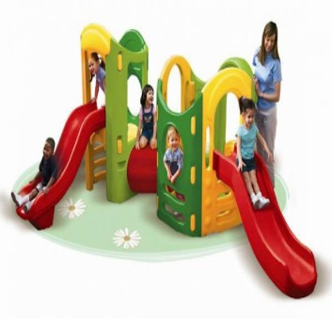 An toàn với trẻ -Có độ bền cao, khả năng chống chọi với các điều kiện môi trường tốt -Mẫu mã đa dạng, thiết kế đa chủ đề -Được cấu tạo từ nhiều bộ phận hoặc thiết bị chơi khác nhau -Phổ biến trong sân chơi trẻ Cho phép nhiều trẻ cũng tham gia chơi ``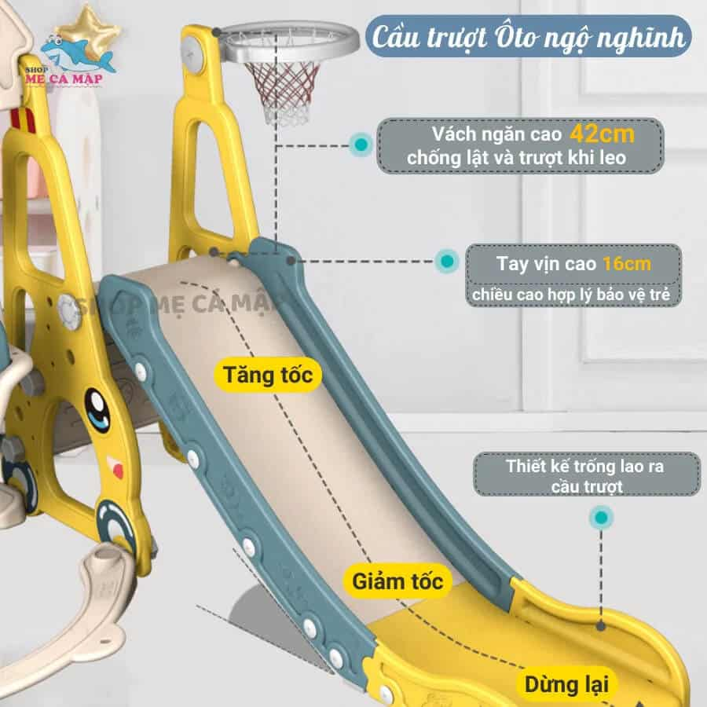  E3: Giải thích  Thuyết trình bảng khảo sát  Trẻ lên thuyết trình theo nhóm của mình  Các nhóm góp ý đặt câu hỏi cho bảng khảo sát hoàn thiện hơn  Cô hỏi trẻ có chỉnh sửa hay thay đổi điều gì cho cấu tạo, chất liệu, đặc điểm.  E4: Mở rộng  Kết luận qua quá trình khảo sát.  TC: Bé hãy đoán tên: Trẻ đoán tên 1 số kiểu đồ chơi ngoài trời và hãy gọi cọn và độc tên đồ chơi mà hôm nay con khám phá  TC: Ghép tranh  Cho trẻ về nhà sưu tầm một số kiểu cầu trượt khác.  E5: Đánh giá  Trong quá trình phám phá các con có gặp khó khăn gì không?  Cô tổng hợp ý kiến và xác nhận nội dung thuyết trình của trẻ  Giờ sau sẽ làm cầu trượt nhé.  3.Kết thúc tiết học

